MODUL PERTEMUAN X

FISIOLOGI II

SISTEM URINARIA


YULIA WAHYUNI

UNIVERSITAS ESA UNGGUL

FAKULTAS ILMU KESEHATAN

PRODI ILMU GIZI

2018/2019
BAB I

PENDAHULUAN

1.1 Latar Belakang

Sistem urinaria merupakan sistem organ yang memproduksi, menyimpan, dan mengalirkan urin. Pada manusia, sistem ini terdiri dari dua ginjal, dua ureter, kandung kemih, dua otot sphincter, dan uretra. Pada sistem urinaria terjadi proses penyaringan darah sehingga dara bebas dari zat-zat yang tidak dipergunakan oleh tubuh dan menyerap zat-zat yang masih dipergunakan oleh tubuh. Zat - zat yang dipergunakan oleh tubuh larutan dalam air dan dikeluarkan berupa urine (air kemih).

Ginjal adalah suatu kelenjar yang terletak di bagian belakang kavum abdominalis di belakang peritoneum pada kedua sisi vertebra lumbalis III, melekat langsung pada dinding belakang abdomen. Ginjal berperan penting dalam pengeluaran zat-zat toksis atau racun dan mempertahankan suasana keseimbangan cairan.

ureter, kandung kemih, dua otot sphincter, dan uretra berperan dalam proses transportasi atau dalam hal mengekskresi zat-zat yang tidak dibutuhkan urine dalam bentuk urine

1.2 Tujuan

- Mengetahui pengertian tentang urinaria

- Mengetahui struktur, fungsi, dan proses pada setiap organ sistem urinaria

- Mengidentifikasi jenis gangguan / kelainan yang dapat terjadipada system urinaria
BAB II

PEMBAHASAN

- Pengertian Sistem Urinaria

Sistem urinaria adalah suatu sistem tempat terjadinya proses penyaringan darah sehingga dara bebas dari zat-zat yang tidak dipergunakan oleh tubuh dan menyerap zat-zat yang masih dipergunakan oleh tubuh. Zat - zat yang dipergunakan oleh tubuh larutan dalam air dan dikeluarkan berupa urine (air kemih).

Sistem urinaria terdiri atas:

- Ginjal, yang mengeluarkan sekret urine.

- Ureter, yang menyalurkan urine dari ginjal ke kandung kencing.

- Kandung kencing, yang bekerja sebagai penampung.

- Uretra, yang menyalurkan urine dari kandung kencing.

1. Ginjal
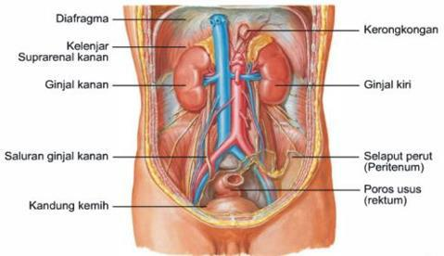

Gambar 1. Organ ginjal

Ginjal adalah suatu kelenjar yang terletak di bagian belakang kavum abdominalis di belakang peritoneum pada kedua sisi vertebra lumbalis III, melekat langsung pada dinding belakang abdomen. Bentuk ginjal seperti biji kacang, jumlahnya ada dua buah kiri dan kanan, ginjal kiri lebih besar dari ginjal kanan dan pada umumnya ginjal laki-laki lebih panjang dari ginjal wanita.

- Fungsi ginjal antara lain:

- Memegang peranan penting dalam pengeluaran zat-zat toksis atau racun.

- Mempertahankan suasana keseimbangan cairan

- Mempertahankan keseimbangan kadar asam dan basa dari cairan tubuh.

- Mempertimbangkan keseimbangan garam-garam dan zat-zat lain dalam tubuh.

- Mengeluarkan sisa-sisa metabolisme hasil akhir dari ureum protein.

- Uji fungsi ginjal terdiri dari:

- Uji protein (albumin). Bila ada kerusakan pada glomerulus atau tubulus, maka protein dapat bocor dan masuk ke urine.

- Uji konsentrasi ureum darah. Bila ginjal tidak cukup mengeluarkan ureum maka ureum darah naik di atas kadar normal 20-40 mg%.

- Uji konsentrasi. Pada uji ini dilarang makan dan minum selama 12 jam untuk melihat sampai berapa tinggi berat jenis naiknya.

- Setiap ginjal diselubungi oleh tiga lapisan jaringan ikat yaitu :

  - Fascia renal adalah pembungkus terluar. Pembungkus ini melabuhkan ginjal pada struktur di sekitarnya dan mempertahankan posisi organ

  - Lemak perirenal adalah jaringan adipose yang terbungkus fasia ginjal membantali ginjal dan membantu organ tetap pada posisinya

  - Kapsul fibrosa adalah membran halus transparan yang lansung membungkus ginjal dan dapat dengan mudah lepas.

- Struktur ginjal

Setiap ginjal terbungkus oleh selaput tipis yang disebut kapsula renalis yang terdiri dari jaringan fibrus berwarna ungu tua. Lapisan luar terdiri dari lapisan korteks (subtansia

kortekalis), dan lapisan sebelah dalam bagian medulla (subtansia medularis) berbentuk kerucut yang disebut renal pyramid. Masing-masing piramid dilapisi oleh kolumna renalis, jumlah renalis 15-16 buah.Garis-garis yang terlihat di piramid disebut tubulus nefron yang merupakan bagian terkecil dari ginjal yang terdiri dari glomerulus, tubulus proksimal (tubulus kontorti satu), ansa henle, tubulus distal (tubulus kontorti dua) dan tubulus urinarius (papilla vateri). Pada setiap ginjal diperkirakan ada 1.000.000 nefron, selama 24 jam dapat menyaring darah 170 liter.
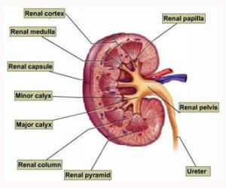

- Ureter

Ureter terdiri dari 2 saluran pipa, masing–masing bersambung dari ginjal ke kandung kemih (vesika urinaria), panjangnya ± 25-30 cm, dengan penampang ± 0,5 cm. Ureter sebagian terletak dalam rongga abdomen dan sebagian terletak dalam rongga pelvis. Lapisan dinding abdomen terdiri dari:

- Dinding luar jaringan ikat (jaringan fibrosa)

- Lapisan tengah lapisan otot polos

- Lapisan sebelah dalam lapisan mukosa

Ureter pada pria terdapat di dalam visura seminalis atas dan disilang oleh duktus deferens dan dikelilingi oleh pleksus vesikalis. Ureter pada wanita terdapat di belakang fossa ovarika urinaria dan berjalan ke bagian medial dan ke depan bagian lateralis serviks uteri bagian atas, vagina untuk mencapai fundus vesika urinaria. Dalam perjalanannya, ureter didampingi oleh arteri uterina sepanjang 2,5 cm dan selanjutnya arteri ini menyilang ureter dan menuju ke atas di antara lapisan ligamentum. Ureter mempunyai 2 cm dari sisi serviks uteri. Ada tiga tempat yang penting dari ureter yang mudah terjadi penyumbatan yaitu pada

sambungan ureter pelvis diameter 2 mm, penyilangan vosa iliaka diameter 4 mm dan pada saat masuk ke vesika urinaria yang berdiameter 1-5 cm.

3. Vesika urinaria

Vesika urinaria (kandung kemih) dapat mengembang dan mengempis seperti balon karet, terletak di belakang simfisis pubis di dalam rongga panggul. Bentuk kandung kemih seperti kerucut yang dikelilingi oleh otot yang kuat, berhubungan dengan ligamentum vesika umbilikalis medius.
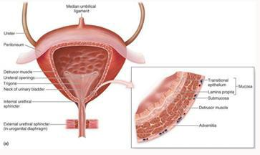

Bagian vesika urinaria terdiri dari:

- Fundus yaitu, bagian yang menghadap ke arah belakang dan bawah, bagian ini terpisah dari rektum oleh spatium rectovesikale yang terisi oleh jaringan ikat duktus deferen, vesika seminalis dan prostat.

- Korpus, yaitu bagian antara verteks dan fundus.

- Verteks, bagian yang mancung ke arah muka dan berhubungan dengan ligamentum vesika umbilikalis.

Dinding kandung kemih terdiri dari lapisan sebelah luar (peritonium), tunika muskularis (lapisan otot), tunika submukosa, dan lapisan mukosa (lapisan bagian dalam). Pembuluh limfe vesika urinaria mengalirkan cairan limfe ke dalam nadi limfatik iliaka interna dan eksterna.
- Uretra

Uretara merupakan saluran sempit yang berpangkal pada kandung kemih yang berfungsi menyalurkan air kemih keluar.
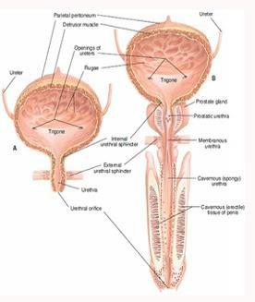

- Uretra pria

Pad laki-laki uretra berjalan berkelok kelok melalaui tengah-tengah prostat kemudian menembus lapisan fibrosa yang menembus tulang fubis ke bagian penis panjangnya ± 20 cm. uretra pada laki-laki terdiri dari:

- Uretra prostatia

- Uretra membranosa

- Uretra kevernosa

Lapisan uretra laki-lakin terdiri lapisan mukosa (lapisan paling dalam), dan lapisan submukosa. Uretra mulai dari orifisium uretra interna di dalam vesika urinaria sampai orifisium eksterna. Pada penis panjangnya 17,5-20 cm yang terdiri dari bagian-bagian berikut:

- Uretra prostatika merupakan saluran terlebar panjangnya 3 cm, berjalan hampir vertikulum melalui glandula prostat , mulai dari basis sampai ke apaks dan lebih dekat ke permukaan anterior.

- Uretra pars membranasea ini merupakan saluran yang paling pendek dan paling dangkal, berjalan mengarah ke bawah dan ke depan di antara apaks glandula prostata

dan bulbus uretra. Pars membranesea menembus diagfragma urogenitalis, panjangnya kira-kira 2,5 cm, di belakang simfisis pubis diliputi oleh jaringan sfingter uretra membranasea. Di depan saluran ini terdapat vena dorsalis penis yang mencapai pelvis di antara ligamentum transversal pelvis dan ligamentum arquarta pubis.

- Uretra pars kavernosus merupakan saluran terpanjang dari uretra dan terdapat di dalam korpus kavernosus uretra, panjangnya kira-kira 15 cm, mulai dari pars membranasea sampai ke orifisium dari diafragma urogenitalis. Pars kavernosus uretra berjalan ke depan dan ke atas menuju bagian depan simfisis pubis. Pada keadaan penis berkontraksi, pars kavernosus akan membelok ke bawah dan ke depan. Pars kavernosus ini dangkal sesuai dengan korpus penis 6 mm dan berdilatasi ke belakang. Bagian depan berdilatasi di dalam glans penis yang akan membentuk fossa navikularis uretra.

- Oriifisium uretra eksterna merupakan bagian erektor yang paling berkontraksi berupa sebuah celah vertikal ditutupi oleh kedua sisi bibir kecil dan panjangnya 6 mm. glandula uretralis yang akan bermuara ke dalam uretra dibagi dalam dua bagian, yaitu glandula dan lakuna. Glandula terdapat di bawah tunika mukosa di dalam korpus kavernosus uretra (glandula pars uretralis). Lakuna bagian dalam epitelium. Lakuna yang lebih besar dipermukaan atas di sebut lakuna magma orifisium dan lakuna ini menyebar ke depan sehingga dengan mudah menghalangi ujung kateter yang dilalui sepanjang saluran.

- Uretra wanita

Uretra pada wanita terletak di belakang simfisis pubis berjalan miring sedikit ke arah atas, panjangnya ± 3-4 cm. lapisan uretra wanita terdiri dari tunika muskularis (sebelah luar), lapiosan spongeosa merupakan pleksus dari vena-vena, dan lapisan mukosa (lapisan sebelah dalam). Muara uretra pada wanita terletak di sebelah atas vagina (antara klitoris dan vagina) dan uretra di sini hanya sebagai salura ekskresi. Apabila tidak berdilatasi diameternya 6 cm. uretra ini menembus fasia diagfragma urogenitalis dan orifisium eksterna langsung di depan permukaan vagina, 2,5 cm di belakang glans klitoris. Glandula uretra bermuara ke uretra, yang terbesar diantaranya adalah glandula pars uretralis (skene) yang bermuara kedalam orifisium uretra yang hanya berfungsi sebagai saluran ekskresi.

Diagfragma urogenitalis dan orifisium eksterna langsung di depan permukaan vagian dan 2,5 cm di belakang glans klitoris. Uretra wanita jauh lebih pendek daripada pria dan terdiri lapisan otot polos yang diperkuat oleh sfingter otot rangka pada muaranya penonjolan berupa kelenjar dan jaringan ikat fibrosa longggar yang ditandai dengan banyak sinus venosus merip jaringan kavernosus.

- Ciri - Ciri Urine Yang Normal

Jumlahnya rata-rata 1-2 liter sehari, tetapi beda-beda sesaui jumlah cairan yang dimasukan. Banyaknya bertambah pula bila terlampau banyak protain dimakan, sehingga tersedia cukup cairan yang diperlukan untuk melarutkan ureanya.

  - Warnanya bening oranye pucat tanpa endapan, tetapi adakalanya jenjot lendir tipis tanpak terapung di dalamnya.

  - Baunya tajam.

  - Reaksinya sedikit asam terhadap lakmus dengan pH rata-rata 6.

  - Berat jenis berkisat dari 1010 sampai 1025.

III.Komposisi Urine Normal

Urine terutama terdiri atas air, urea, dan natrium klorida. Pada seseorang yang menggunakan diet yang rata-rata berisi 80 sampai 100 gram protein dalam 24 jam, jumlah persen air dan benda padat dalam urine adalah Air : 96% dan Benda padat : 4% yang terdiri atas urei 2% dan produk metabolik lain 2%.

Ureum adalah hasil akhir metabolisme protein. Berasal dari asam amino yang telah dipindah amonianya di dalam hati dan mencapai ginjal, dan diekskresikan rata-rata 30 gram sehari. Kadar ureum darah yang normal adalah 30 mg setiap 100 ccm darah, tetapi hal ini tergantung dari jumlah normal protein yang dimakan dan fungsi hati dalam pembentukan ureum.
IV. Proses Pembentukan Urine
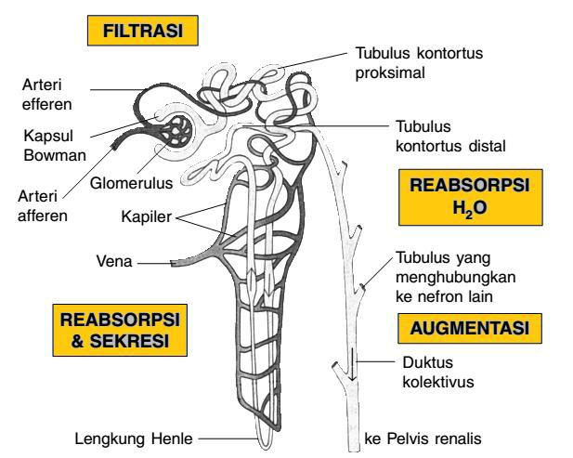

Glomerulus berfungsi sebagai ultrafiltrasi pada simpai bowman, berfungsi untuk menampung hasil filtrasi dari glomerulus. Pada tubulus ginjal akan terjadi penyerapan kembali zat-zat yang sudah disaring pada glomerulus, sisa cairan akan diteruskan ke piala ginjal terus berlanjut ke ureter. Urine berasal dari darah yang di bawa arteri renalis masuk kedalam ginjal, darah ini terdiri dari bagian yang padat yaitu sel darah dan bagian plasma darah. Ada tiga tahap pembentukan urine:
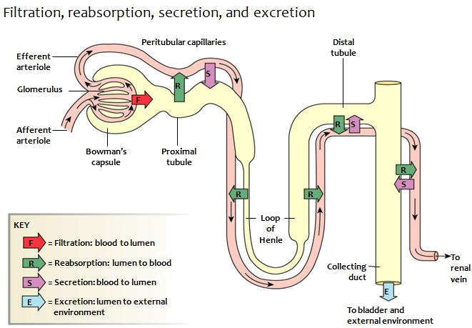

a. Penyaringan (filtrasi)

Filtrasi merupakan perpindahan cairan dari glomelurus menuju ke ruang kapsula bowman dengan menembus membran filtrasi. Membran filtrasi terdiri dari tiga lapisan, yaitu sel endothelium glomelurus, membran basiler, dan epitel kapsula bowman. Tahap ini adalah proses pertama dalam pembentukan urine. Filtrasi terjadi pada kapiler glomerulus kapsul Bowman. Pada glomerulus terdapat sel - sel endotelium kapiler yang berpori (podosit) sehingga mempermudah proses penyaringan. Beberapa faktor yang mempermudah proses penyaringan adalah tekanan hidrolik dan permeabilitias yang tinggi pada glomerulus.

Pada proses filtrasi semua zat - zat yang terdapat di dalam darah yang mampu menembus dinding kapiler juga mampu menembus glomerulus dan kapsula Bowman. Pada filtrasi kekuatan sangat penting. Dengan tekanan yang kuat ini setiap komponen darah bisa melewati glomerulus dan dinding kapsula sehingga sampai pada rongga lapis

atas tubula neprik. Dua komponen darah yang tidak bisa melewati filter ini, yaitu sel darah dan plasma protein. Jadi komponen- komponen atau filtrat yang demikian disebut dengan urine kapsular (urine primer). Urine primer yang komposisinya serupa dengan darah tetapi tidak mengandung protein. Ini selanjutnya menuju ke bagian tubulus nefron (tubulus neprik) dan proses reabsorpsi mulai berlangsung.

b. Reabsorpsi (penyerapan kembali)

Proses reabsorpsi terjadi di dalam pembuluh (tubulus) proksimal. Proses ini terjadi setelah urine primer hasil proses infiltrasi mengalir dalam pembuluh (tubulus) proksimal. Bahan-bahan yang diserap dalam proses reabsorpsi ini adalah bahan-bahan yang masih berguna, antara lain glukosa, asam amino, dan sejumlah besar ion-ion anorganik. Selain itu, air yang terdapat dalam urine primer juga mengalami reabsorpsi melalui proses osmosis, sedangkan reabsorpsi bahan-bahan lainnya berlangsung secara transpor aktif.

Proses penyerapan air juga terjadi di dalam tubulus distal. Kemudian, bahan-bahan yang telah diserap kembali oleh tubulus proksimal dikembalikan ke dalam darah melalui pembuluh kapiler yang ada di sekeliling tubulus. Proses reabsorpsi ini juga terjadi di lengkung Henle, khususnya ion natrium. Hasil proses reabsorpsi adalah urine sekunder yang memiliki komposisi zat-zat penyusun yang sangat berbeda dengan urine primer. Dalam urine sekunder tidak ditemukan zat-zat yang masih dibutuhkan tubuh dan kadar urine meningkat dibandingkan di dalam urine primer.

c. Augmentasi (Penambahan)

Urine sekunder selanjutnya masuk ke tubulus kontortus distal dan saluran pengumpul. Di dalam saluran ini terjadi proses penambahan zat-zat sisa yang tidak bermanfaat bagi tubuh. Kemudian, urine yang sesungguhnya masuk ke kandung kemih (vesika urinaria) melalui ureter. Selanjutnya, urine tersebut akan dikeluarkan dari tubuh melalui uretra. Urine mengandung urea, asam urine, amonia, dan sisa- sisa pembongkaran protein. Selain itu, mengandung zat-zat yang berlebihan dalam darah, seperti vitamin C, obat-obatan, dan hormon serta garam-garam.

- Pengaturan Asam Basa dalam Urine

Ginjal mengontrol pH tubuh dengan mengontrol keseimbangan asam basa melalui pengeluaran urin yang asam atau basa. Pengeluaran urin asam akan mengurangi jumlah asam dalam cairan ekstraseluler, sedangkan pengeluaran urin basa berarti menghilangkan basa dari cairan ekstraseluler.

Keseluruhan mekanisme ekskresi urin asam atau basa oleh ginjal adalah sebagai sebagai berikut: Sejumlah besar ion bikarbonat disaring secara terus menerus ke dalam tubulus, dan bila ion bikarbonat diekskresikan ke dalam urin, keadaan ini menghilangkan basa dari darah. Sebaliknya, sejumlah besar ion hidrogen juga disekresikan ke dalam lumen tubulus oleh sel-sel epitel tubulus, jadi menghilangkan asam dari darah. Bila lebih banyak ion hidrogen yang disekresikan daripada ion bikarbonat yang disaring, akan terdapat kehilangan asam dari cairan ekstraseluler. Sebaliknya, bila lebih banyak bikarbonat yang disaring daripada hidrogen yang diekskresikan, akan terdapat kehilangan basa

Pengaturan keseimbangan konsentrasi ion hidrogen ini dilakukan ginjal melalui tiga mekanisme dasar, yaitu :

  - Sekresi ion-ion hidrogen

  - Reabsorbsi ion-ion bikarbonat yang disaring

  - Produksi ion-ion bikarbonat yang baru

- Sekresi Ion Hidrogen Di Tubulus Ginjal

Sekresi ion hidrogen berlangsung di sel-sel epitel tubulus proksimal, segmen tebal asenden ansa henle, dan tubulus distal ke dalam cairan tubulus.

Proses sekresi dimulai ketika CO2 berdifusi ke dalam sel tubulus atau dibentuk melalui metabolisme sel di dalam epitel tubulus. CO2 akan berikatan dengan H2O membentuk H2CO3melalui reaksi yang dikatalisis oleh enzim karbonikanhidrase. H2CO3 segera berdisosiasi membentuk H+ dan ion bikarbonat (HCO3-). HCO3- mengikuti gradien konsentrasi melalui membran basolateral akan pergi ke cairan intertisial ginjal dan ke aliran darah kapiler peritubular. Bersama dengan itu H+ akan disekresikan ke lumen tubular, tergantung daerah lumen, proses ini berlangsung melalui transport aktif primer pompa H-ATPase, transport aktif primer pompa H, K-ATPase, di tubulus distal dan kolligens, serta transport-imbangan Na/H di tubulus proksimal.

Sekresi ion hidrogen melalui transport-imbangan Na/H terjadi ketika natrium bergerak dari lumen tubulus ke bagian dalam sel, natrium mula-mula bergabung dengan protein pembawa di batas luminal membran sel; pada waktu yang bersamaan, ion hidrogen di bagian dalam sel bergabung dengan protein pembawa.

Natrium bergerak ke dalam sel melalui gradien konsentrasi yang telah dicapai oleh pompa natrium kalium ATP-ase di membran basolateral kemudian menyediakan energi untuk menggerakkan ion hidrogen dalam arah yang berlawanan dari dalam sel ke lumen tubulus.Jadi untuk setiap ion hidrogen yang disekresikan ke dalam lumen tubulus, satu ion bikarbonat masuk ke dalam darah.

- Reabsorbsi Ion Bikarbonat Yang Disaring

Ion bikarbonat yang disaring akan direabsorbsi oleh ginjal untuk mencegah kehilangan kehilangan bikarbonat dalam urin.Sekitar 80-90 persen reabsorbsi bikarbonat (dan sekresi ion hidrogen) berlangsung di dalam tubulus proksimal sehingga hanya sejumlah kecil ion bikarbonat yang mengalir ke dalam tubulus distal dan duktus kolligens.

Ion-ion bikarbonat tidak mudah menembus membran luminal sel-sel tubulus ginjal, oleh karena itu, ion-ion bikarbonat yang disaring oleh glomerulus tidak dapat diabsorbsi secara langsung.

Ion bikarbonat yang disaring pada glomerulus akan bereaksi dengan ion hidrogen yang disekresikan oleh oleh sel-sel tubulus membentuk H2CO3 oleh kerja enzim karbonikanhidrase, yang kemudian berdisosiasi menjadi CO2 dan H2O. CO2 dapat bergerak dengan mudah memlewati membran tubulus, oleh karena itu CO2 segera berdifusi masuk ke dalam sel tubulus , tempat CO2 bergabung kembali dengan H2O , di bawah pengaruh enzim karbonikanhidrase, untuk menghasilkan molekul H2CO3 yang baru. H2CO3 ini kemudian berdisosiasi membentuk ion bikarbonat dan ion hidrogen, ion bikarbonat kemudian berdifusi melalui membran basolateral ke dalam cairan interstisial dan dibawa naik ke darah kapiler peritubular.

Efek bersih dari reaksi ini adalah reabsorbsi ion bikarbonat dari tubulus, walaupun ion-ion bikarbonat yang sebenarnya memasuki cairan ekstraseluler tidak sama dengan yang disaring ke dalam tubulus.

- Produksi Ion Bikarbonat Baru

Bila ion-ion hidrogen disekresikan ke dalam kelebihan bikarbonat yang difiltrasi ke dalam cairan tubulus, hanya sebagian kecil dari kelebihan ion hidrogen ini yang dapat diekskresikan dalam bentuk ion hidrogen dalam urin. Alasan untuk ini adalah bahwa pHminimal urin adalah sekitar 4,5. Bila terdapat kelebihan ion hidrogen dalam urin, ion hidrogen akan bergabung dengan penyangga selain bikarbonat dan ini akan menghasilkan pembentukan ion bikarbonat baru yang dapat masuk ke dalam darah, dengan demikian membantu mengganti ion bikarbonat yang hilang dari cairan ekstraseluler pada keadaan asidosis. Penyangga paling penting untuk mekanisme ini adalah penyangga phospat dan amonia.
REFERENSI

- Anonim. 2017. Modul Mata Pelajaran IPA Sistem Ekskresi. Dinas Pendidikan Kota Surabaya dan Fakultas Mipa Universitas Negeri Surabaya

- Panjaitan, Ruqiah dan Maria . 2014. Peningkatan Kandungan Kalium Urin Setelah Pemberian Ekstrak Sari Buah Belimbing Manis. Jurnal Veteriner, Volume 15, Nomor 1, Maret 2014, hlm. 108-113

- Puspita, Diana dan Rohima . 2009. Buku Alam Sekitar IPA Terpadu. Jakarta: PT. Leuser Cita Pusaka

- Evelyn C. Pears. 2011. Anatomi dan fisiologi untuk paramedis – Jakarta : Gramedia Pustaka Utama

- Nurhasanah, Liana. 2017. Anatomi dan Fisiologi Sistem Urinaria. Jakarta

- Nuari. Nian Afrian. 2017. Gangguan Pada system perkemihan dan penalataksanaan keperawatan. Yogyakarta : Penerbit CV Budi Utama

- Syafuddin. 2006. Anatomi fisiologi untuk mahasiswa perawat edisi 3 – Jakarta : EGC

- Gibson, John MD. 1995. Anatomi dan fisiologi modern untuk perawat edisin 2 – Jakarta : EGC

- Indah Sari, Dr.Mutiara.2007. Fungsi Sistem Ginjal dalam Homoestasis. Universitas Sumatera Utara. Fakultas Kedokteran.

